陆丰市“广东兜底民生服务社会
工作双百工程”工作简报

第4期

汕尾市陆丰市金厢镇社工站编 2024年3月20日

“消防演练始于心，防患未然始于行”消防安全演练活动

为进一步增强和提高金厢镇敬老院全体员工的消防安全意识和应对火灾的应急能力，2024年3月20日金厢镇社工站联合金厢镇敬老院开展消防应急演练活动。本次演练围绕敬老院的消防知识普及、志愿消防队应急演练，包括宿舍楼道消防栓使用等多个环节展开，旨在通过实践操作，增强工作人员和敬老院居住老人的自救互救能力。
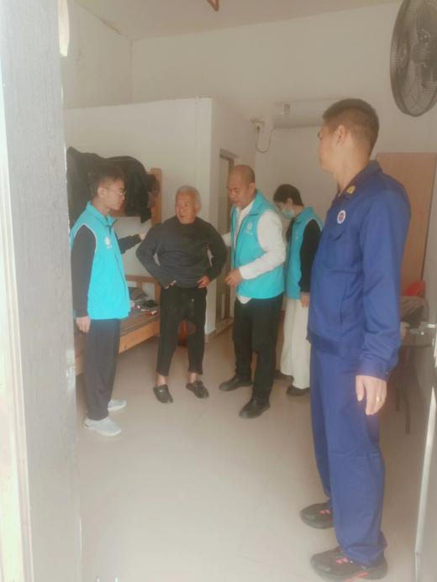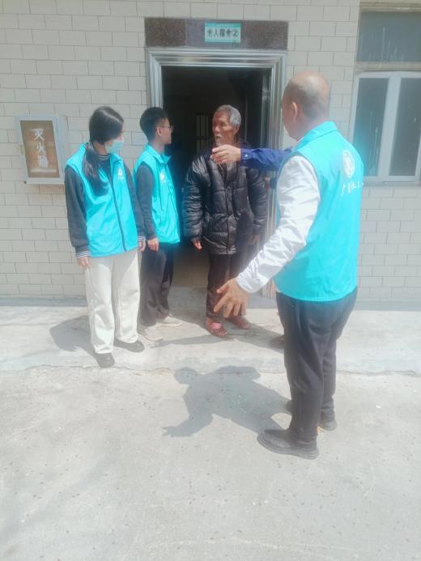
在消防知识普及环节，消防工程师详细讲解了火灾的成因、预防措施以及火场逃生要点，特别针对养老场所的特点，强调了日常生活中应注意的消防安全细节。
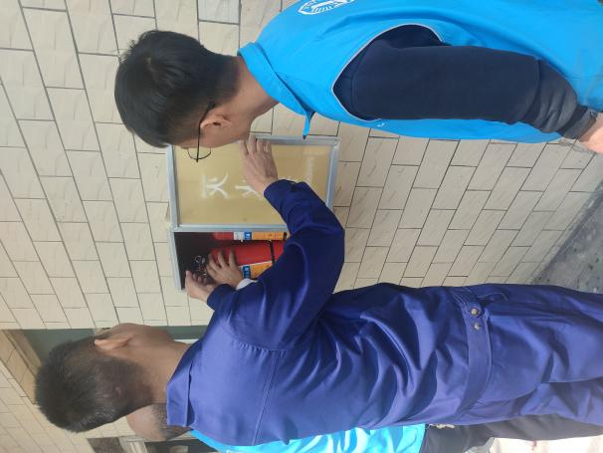
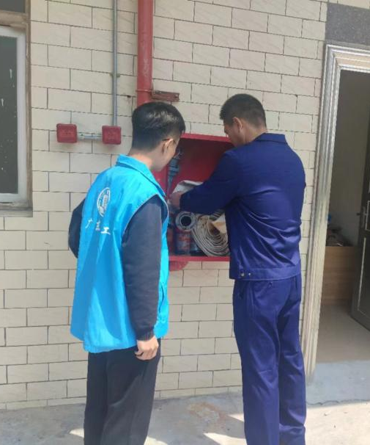

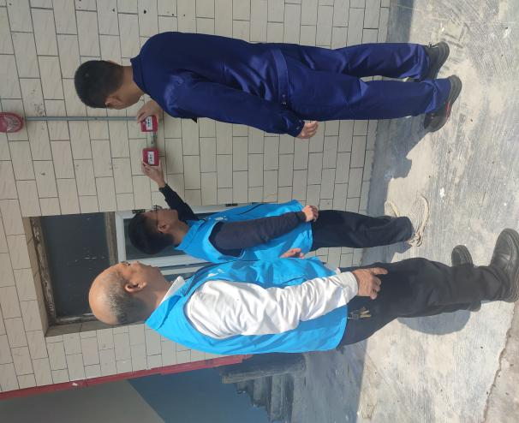
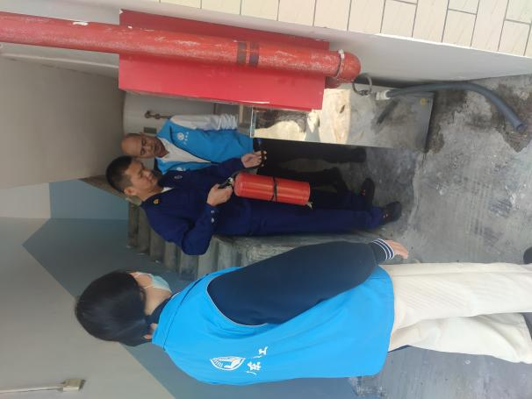

针对宿舍楼道的消防栓使用，消防人员详细讲解了消防栓的操作步骤和使用要点，并现场演示了如何连接水带、开启阀门等流程。工作人员在指导下，逐一进行实践操作，开展应急演练，确保在紧急情况下能够熟练使用消防栓。

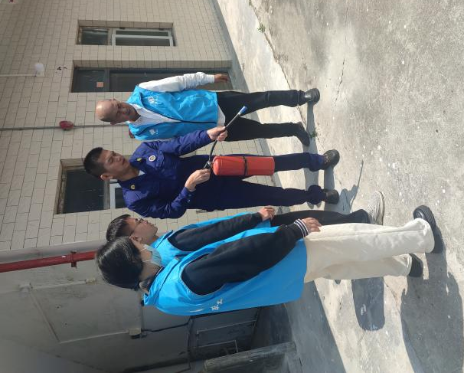
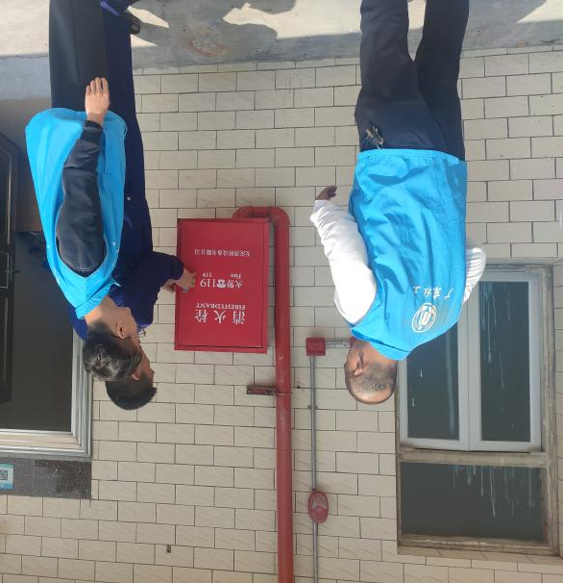

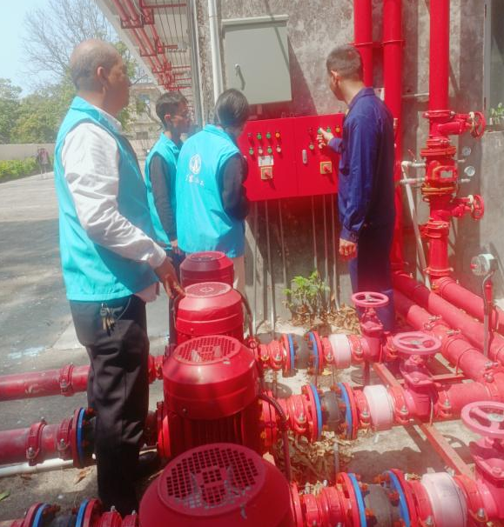
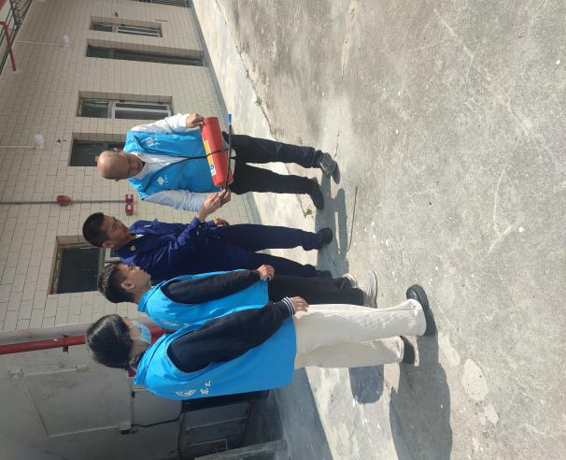

此次消防演练活动的成功举办，不仅提高了金厢镇敬老院全体工作人员的消防安全意识，也增强了他们应对火灾的实战能力。今后，金厢镇社工站将持续关注老人的安全需求，充分发挥社工的力量，继续加强消防安全培训，为老人们提供更加安全、放心的居住环境。
送：市民政局、县（市、区）民政局、市督导办公室、街（镇）公共服务办 。
（信息员：柳静囡）

